ПЕРИОДИЧЕСКОЕ ПЕЧАТНОЕ ИЗДАНИЕ
БАЛАХТОНСКОГО СЕЛЬСКОГО СОВЕТА ДЕПУТАТОВ и
АДМИНИСТРАЦИИ БАЛАХТОНСКОГО СЕЛЬСОВЕТА КОЗУЛЬСКОГО РАЙОНА
БАЛАХТОНСКИЕ

В Е С Т И
__________________________________________________________________________________ 1 ИЮНЯ 2019 года № 7/168 СУББОТА __________________________________________________________________________________

1 ИЮНЯ – МЕЖДУНАРОДНЫЙ ДЕНЬ ЗАЩИТЫ ДЕТЕЙ –
ПРАЗДНИК СЧАСТЛИВОГО ДЕТСТВА
Дети с нетерпением ждут начала лета. Ведь это не просто приход тепла и возможность для отличного отдыха,
это настоящий праздник, так как
наступили долгожданные и длительные каникулы.

Говорят, что судьба человека полностью в его руках. Но многие аспекты, влияющие на то, как сложится взрослая жизнь, зависят от того, каким было детство. Ведь ребёнок приходит в этот мир абсолютно беззащитным и беспомощным. И только действия, поступки, любовь близких и окружающих дают возможность ребёнку не просто выжить, но и узнать все радости и горести жизни. К сожалению, детский мир не такой беззаботный, как хотелось бы взрослым. Именно многогранность детства и его актуальные проблемы стали поводом для организации праздника, посвященного детям.
Все детские права и свободы отражены в Декларации прав ребенка, которая была принята Генеральной Ассамблеей ООН в 1959 году. Этот документ – призыв признавать права каждого ребенка и соблюдать их. Он должен неукоснительно соблюдаться родителями, общественными организациями и властями.
_____________________________________________________________
Страница 2 № 7/168 «Балахтонские вести» 1 июня 2019 года
__________________________________________________________________________________

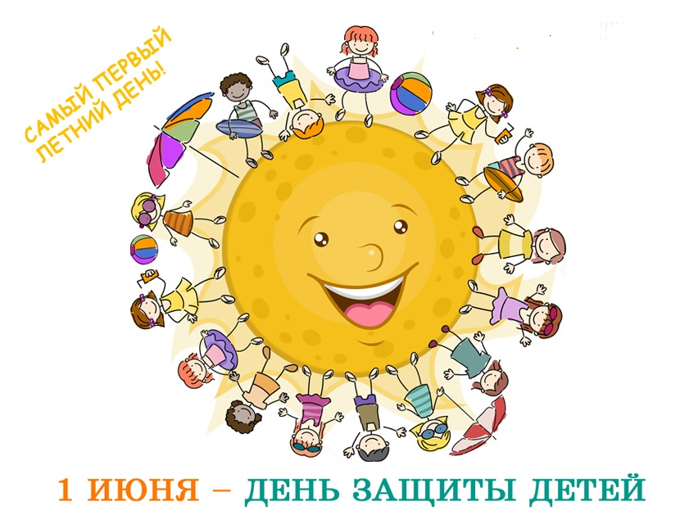
«От улыбки станет всем светлей» - поётся в доброй детской песенке, и, действительно, порой одной чистой детской улыбки достаточно,
чтобы растопить сердце вечно занятого и уставшего взрослого.

Каждый ребёнок имеет полное право на детство, на беззаботное и счастливое время. И только от взрослых зависит, каким оно будет. Ведь все дети уязвимы и беззащитны. В День защиты детей так хочется, чтобы все дети без исключения почувствовали любовь, нужность и защиту. И чтобы они никогда не столкнулись с равнодушием, жестокостью, ранним взрослением и ненужным информационным потоком. Пусть беды и войны, болезни и тревоги обходят их стороной. Счастья им и здоровья!

Дети – наша драгоценность, наше сердце и отрада,
Это наша гордость, радость, счастье и еще награда.
В.А. Мецгер – глава Балахтонского сельсовета
Е.А. Гардт – председатель сельского Совета депутатов
_____________________________________________________________
Страница 3 № 7/168 «Балахтонские вести» 1 июня 2019 года
__________________________________________________________________________________

12 июня – ДЕНЬ РОССИИ
Для каждого из нас Россия – это, в первую очередь, его малая Родина, дорогие сердцу места, домашний очаг, близкие люди. Именно эти непреходящие ценности и впредь будут объединять нас, подвигать к жизни в мире и согласии, к совершению дел и поступков на благо нашей любимой Родины.
День России – это праздник свободы, гражданского мира и доброго согласия всех людей на основе закона и справедливости. Это праздник – символ национального единения и общей ответственности за настоящее и будущее нашей Родины.

Дорогие друзья!

Поздравляем всех Вас с праздником – Днём России!
Желаем Вам успехов во всех добрых начинаниях,
оптимизма и уверенности в собственном будущем!
Пусть Вас никогда не покидает удача и хорошее настроение.
Счастья Вам, мира, благополучия и добра!

В.А. Мецгер – глава Балахтонского сельсовета
Е.А. Гардт – председатель сельского Совета депутатов

ИЗ ИСТОРИИ ПРАЗДНИКА

12 июня 1990 года первый съезд народных депутатов РСФСР принял Декларацию о государственном суверенитете России, в которой было провозглашено главенство Конституции России и её законов.
Ровно через год 12 июня 1991 года прошли первые демократические выборы президента РФ, на которых главой страны был избран Борис Ельцин. Народные выборы, впервые проведённые в незнакомом формате, можно считать глобальным историческим событием и важным шагом на пути к построению изменённого демократического государства.
В 1994 году глава страны Б. Ельцин подписал Указ об учреждении нового государственного праздника – Дня принятия Декларации о государственном суверенитете России. Тогда же это важный для всех россиян день стал нерабочим и граждане получили дополнительный летний выходной. 12 июня стали называть «Днём независимости России».
С 2002 года празднику дали другое название – День России.
_____________________________________________________________
Страница 4 № 7/168 «Балахтонские вести» 1 июня 2019 года
__________________________________________________________________________________

СООБЩЕНИЯ о проведении публичных слушаний

Балахтонский сельский Совет депутатов сообщает, что 17 мая 2019 года в администрации сельсовета состоялись публичные слушания по вопросу:
«Об исполнении бюджета муниципального образования Балахтонский сельсовет за 2018-ый год».
Участники публичных слушаний РЕШИЛИ:
1. Одобрить проект Решения «Об исполнении бюджета муниципального образования Балахтонский сельсовет за 2018-ый год».
2. Проект Решения «Об исполнении бюджета муниципального образования Балахтонский сельсовет за 2018-ый год» вынести на рассмотрение сельского Совета депутатов.
Е.А. Гардт – председательствующий публичных слушаний

Администрация Балахтонского сельсовета сообщает, что 17 мая 2019 года в администрации сельсовета состоялись публичные слушания на тему:
«О внесении изменений в Правила землепользования и застройки муниципального образования Балахтонский сельсовет Козульского района Красноярского края».
Участники публичных слушаний РЕШИЛИ:
1. Одобрить, вносимые изменения Правила землепользования и застройки муниципального образования Балахтонский сельсовет Козульского района Красноярского края.
2. Вынести вопрос о внесении изменений в Правила землепользования и застройки муниципального образования Балахтонский сельсовет Козульского района Красноярского края на сессию депутатов сельского Совета.
Н.Н. Кионова - председательствующий публичных слушаний

ИНФОРМАЦИЯ для НАСЕЛЕНИЯ

О возможности получения
бесплатной юридической помощи в Красноярском крае

Агентство по обеспечению деятельности мировых судей Красноярского края осуществляет организацию деятельности по обеспечению граждан бесплатной юридической помощью на территории края.
Федеральным законом от 21.11.2011 № 324-ФЗ «О бесплатной юридической помощи в Российской Федерации» и Законом края от 19.12.2013 № 51990 «О бесплатной юридической помощи в Красноярском крае» определены категории граждан:
инвалиды 1 и 2 группы, малоимущие, ветераны Великой Отечественной войны, дети-инвалиды, дети-сироты, дети, оставшиеся без попечения родителей, лица из числа детей-сирот, усыновители, коренные малочисленные народы Красноярского края и др.
Кроме того вышеназванные законы определяют случаи оказания такой помощи:
назначение пенсий по старости, по инвалидности, по потере кормильца, предоставление мер социальной поддержки, защита прав потребителей (в части предоставления коммунальных услуг), признание и сохранение права на земельный участок, взыскание алиментов, сделки с недвижимым имуществом, предоставление жилого помещения по договору социального найма, по договору специализированного жилого помещения предназначенного для проживания детей-сирот и детей, оставшихся без попечения родителей и др.

_____________________________________________________________
Страница 5 № 7/168 «Балахтонские вести» 1 июня 2019 года
__________________________________________________________________________________

По всем интересующим вопросам по оказанию гражданам бесплатной юридической помощи в Красноярском крае обращаться в отдел по реализации государственных полномочий Агентства по обеспечению деятельности мировых судей Красноярского края по телефону 221-46-27 (Берсенева Наталья Валерьевна, Лосева Олеся Олеговна, Азарко Татьяна Николаевна).
Информация по бесплатной юридической помощи и список адвокатов Адвокатской палаты Красноярского края, оказывающих бесплатную юридическую помощь, размещены на официальном сайте Агентства mirsud24/ru в разделе «Бесплатная юридическая помощь».

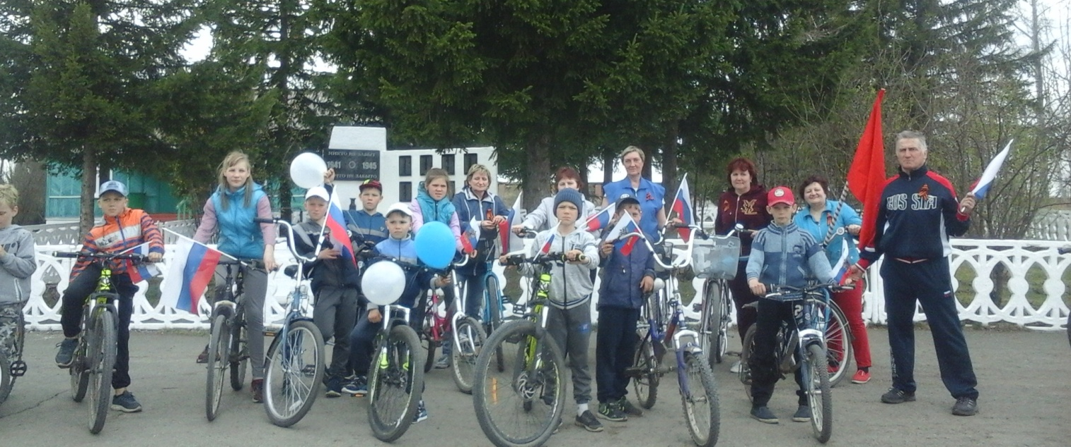
СПОРТИВНАЯ СТРАНИЧКА

По информации инструктора по физической подготовке Виктора Алексеевича Филатова 8 мая состоялся велопробег, посвящённый Дню Победы, в котором приняло участие 18 человек.
4 и 10 мая проведены пешие походы на озеро, участие приняли 19 человек, в основном учащиеся школы. Во время походов отрабатывались навыки безопасного поведения в условиях пожароопасного сезона. Закреплялись навыки разведения костра и обязательные правила при разведении костра: окашивание костра от сухой растительности, обкладка костра камнями, проливка вокруг костра водой, и полное тушение костра при уходе с озера.
Ребята рыбачили на удочку и пытались ловить рыбу сачком. В итоге настроение у всех было прекрасное! Да и погода соответствовала этому.

_____________________________________________________________
Страница 6 № 7/168 «Балахтонские вести» 1 июня 2019 года
__________________________________________________________________________________

НОВОСТИ КУЛЬТУРЫ

В канун великого праздника Дня Победы вокальная группа «Зарянка» Балахтонского СДК с тематическим концертом посетила деревни Ничково и Красный Яр. Было приятно, что жители деревень встречали нас тепло, как старых друзей. Оба концерта прошли на одном дыхании. И зрители, и исполнители получили огромное удовлетворение. Благодарные жители приглашали нас чаще посещать с концертной программой.
Хочется выразить благодарность директору Балахтонской школы А.С.Лобос за предоставление автобуса для поездки, а так же водителю А.А.Татаренко.
8 мая состоялся тематический вечер-концерт под названием «Нам 41-й не забыть, нам вечно славить 45-й» уже в нашем ДК. Открыла праздничную программу величественная песня с символичным названием «Поклонимся великим тем годам». Проникновенно, торжественно ее исполнила Тамара Харитонова. Умело подобранная и грамотно выстроена программа позволила зрителю окунуться в атмосферу того тяжелого времени, почувствовать всю боль и утрату, порадоваться сегодняшним безоблачным дням.
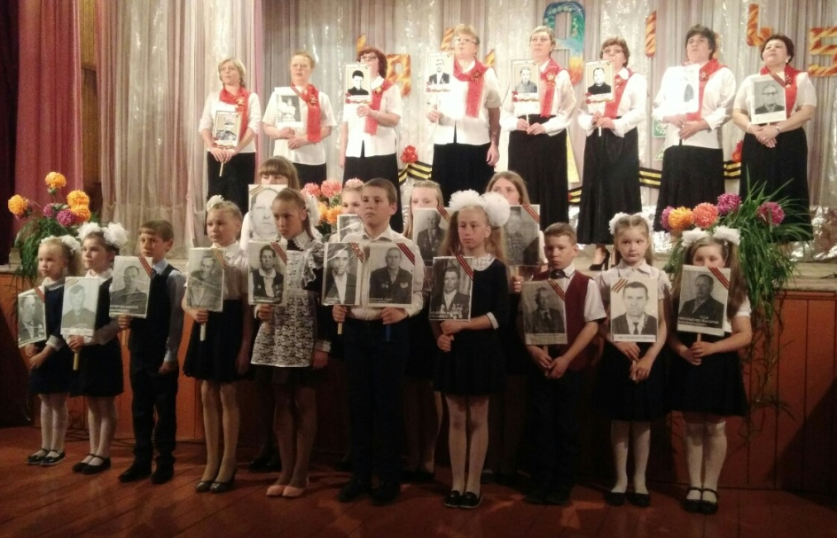
Со сцены звучали патриотические песни, наполненные глубоким смыслом и болью за Родину. Все это смогли донести своим проникновенным исполнением вокальная группа «Зарянка», детский ансамбль «Улыбка», а так же солисты художественной самодеятельности. Никого не оставили равнодушными песни «Вечный огонь» в исполнении Натальи Прохоровой, «Алеша» в исполнении дуэта Тамары Шкор и Тамары Харитоновой. Патриотическую песню «Я люблю тебя Россия» под собственный аккомпанемент исполнил Алексей Пидасов. Особенно эмоционально прозвучали песни «Отмените войну» и «Баллада о войне» в исполнении Таи Буньковой. Стихотворение Георгия Рублева «Памятник в Берлине» очень чувственно прочла Оля Рейтер. Задорно, весело исполнили песни «Раз, два левой» и «Господа гусары» участники ансамбля «Улыбка», а трио мальчиков в составе Макарова Егора, Азовцева Дениса, Горбунова Даниила - песню «Буду военным». Порадовали жизнеутверждающие песни «Пусть будет мир», в исп. А. Гамбурцевой, «Мир, который нужен мне» в исп. Саши Сафоновой и, конечно же, песня «Сохрани, земля», в исполнении Тамары Харитоновой. Кульминацией концертной программы стала песня «Бессмертный полк» в исполнении группы «Зарянка». Когда все участники вышли на сцену с портретами погибших воинов, на глазах зрителей невольно появились слезы, а в зале воцарилась тишина.
Завершила праздничную программу оптимистическая песня «За Победу». Зрители расходились с хорошим, приподнятым настроением, унося с собой частичку душевного тепла, подаренного артистами. Воодушевленные, с чувством гордости за Родину и благодарности ветеранам, труженикам тыла, всем, кто причастен к Победе в Великой Отечественной войне!
9 мая, на митинге, посвященном памяти погибшим в годы войны, коллектив Дома культуры возложил венок павшим односельчанам и принял участие в шествие Бессмертного полка. Коллектив сельского Дома Культуры
_____________________________________________________________
Страница 7 № 7/168 «Балахтонские вести» 1 июня 2019 года
__________________________________________________________________________________

БЛАГОУСТРОЙСТВО

СУББОТНИК НА КЛАДБИЩЕ

29 мая на территории кладбища с. Балахтон состоялся субботник с участием жителей села. Администрация сельсовета благодарит всех односельчан, принявших участие в субботнике. Хотелось бы назвать их имена:
Нина Сергеевна Каленчукова, Александр Иванович Репринцев, Татьяна Николаевна Колбасова, Иван Владимирович Гардт, Виктор Алексеевич Филатов, Николай Александрович Морозов, Иван Николаевич Морозов, Владимир Андреевич Катаргин, Алексей Михайлович Гремитских, Валерий Егорович Тронин. Спасибо Вам большое за неравнодушие и активную жизненную позицию!
Кроме того в субботнике приняли участие работники администрации сельсовета: Наталья Изосимовна Репринцева, Илья Алексеевич Колбасов, Владимир Владимирович Гардт, Владимир Александрович Мецгер, Максим Петрович Шкирмановский, Виктор Анатольевич Чернов, Фёдор Павлович Зиневич, Надежда Николаевна Кионова, Елена Арнольдовна Гардт. Отдельная благодарность Морозовым Н.А. и И.Н. за предоставление личной техники для вывоза мусора.
Мы очень надеемся, что в дальнейшем, жители села и, приезжающие к нам родственники умерших, не станут складывать мусор у ворот кладбища и оставлять на его территории. Пожалуйста, складируйте мусор в мешки и оставляйте их с левой стороны кладбища, а не у центрального входа. Давайте уважать память ушедших от нас и не превращать кладбище в свалку!
Хотелось бы, чтобы в таких массовых и необходимых мероприятиях, принимало участие как можно больше жителей. Мы понимаем, что каждый из Вас навёл порядок на территории оградок умерших родственников, но и общая территория кладбища – это тоже наша общая забота.

Н.Н. Кионова – заместитель главы администрации Балахтонского сельсовета

Напоминаем всем жителям сельсовета:

пришла пора навести порядок
на всей прилегающей территории к Вашей усадьбе.

Убедительно просим Вас побелить или покрасить палисадники, отремонтировать покосившиеся и завалившиеся заборы,

Убрать дрова и отходы пиломатериала от домов.

Вовремя убирать сорняки от заборов.
Не допускать произрастания на участке дикорастущей конопли.

Администрация Балахтонского сельсовета
_____________________________________________________________
Страница 8 № 7/168 «Балахтонские вести» 1 июня 2019 года
__________________________________________________________________________________

ПОМНИТЬ БУДЕМ ВСЕГДА

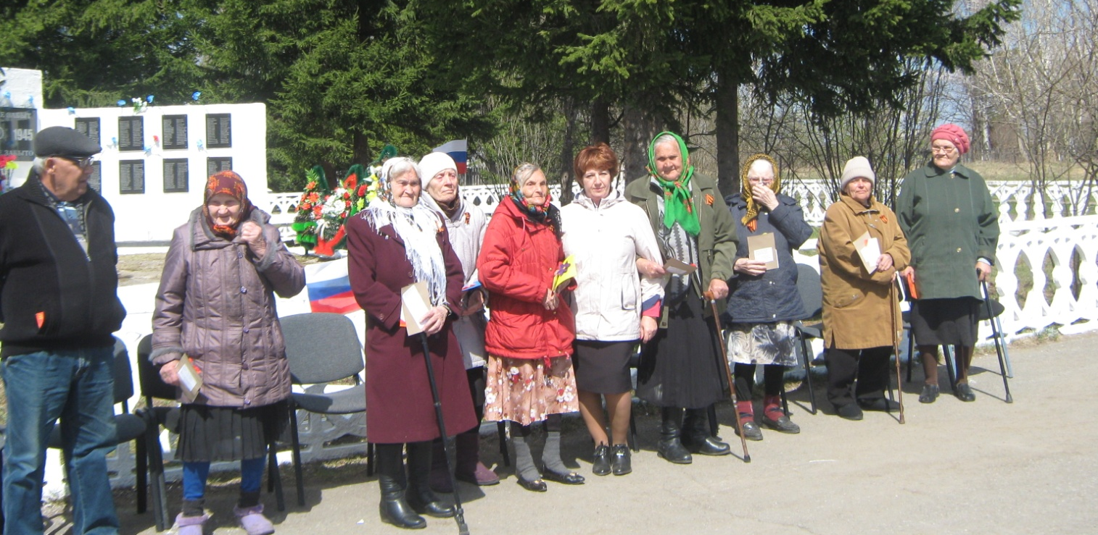
9 мая в селе Балахтон состоялся митинг, посвящённый Дню Победы в Великой Отечественной войне. С утра на площади у памятника погибшим воинам звучали песни военных лет. Всем желающим были розданы георгиевские ленточки, ставшие одним из символов Великой Победы.
Жители и гости села имели возможность почтить память погибших минутой молчания и возложить цветы и венки к обелиску.
По завершении митинга, уже традиционно, по улицам села прошёл Бессмертный полк. С каждым годом к акции Бессмертный полк присоединяется всё больше желающих, взрослые идут вместе с детьми и внуками. Организаторами акции является Балахтонская школа, здесь же можно оформить и портреты своих родственников – участников и ветеранов войны. К сожалению, в нашем селе, как и на территории всего сельсовета, уже не осталось ни одного участника Великой Отечественной войны, но труженики тыла не остались без внимания – школьники вручили им сувениры и поздравительные открытки.
А накануне, 8 мая, под руководством инструктора по физической культуре В.А. Филатова состоялся велопробег, посвящённый 74 годовщине победы в Великой Отечественной войне, на велосипедах участников велопробега развевались флажки России, а впереди колонны – уменьшенная копия знамени Победы. В велопробеге принимали участие и взрослые и дети.
Вечером, 8 мая, в сельском Доме культуры состоялся праздничный концерт «Нам 41-ый не забыть, нам вечно славить 45-ый», а 6 мая вокальная группа «Зарянка» сельского Дома культуры побывала с праздничной концертной программой в деревнях Ничково и Красный Яр.

Е.А. Гардт – председатель Балахтонского сельского Совета депутатов
_____________________________________________________________
Страница 9 № 7/168 «Балахтонские вести» 1 июня 2019 года
__________________________________________________________________________________

ПОЖАРНАЯ БЕЗОПАСНОСТЬ

И СНОВА О ПОЖАРАХ…

Наверное, нет ни одного человека на земле, который бы не знал, какую опасность для всего живого представляет пожар. И, тем не менее, мы как всегда надеемся на «русский авось». Горим…, всю весну горим… И чаще всего по вине человека. Кто-то, не задумываясь, бросает спичку на сухую траву, а иногда просто «по приколу», чтобы посмотреть, как это будет. И ведь нельзя сказать, что он не знает об опасности, которой подвергает окружающих. И неважно, где и когда была брошена эта злосчастная спичка, а полыхать начинает и далеко от того места, где это сделано.
В этом году выдалась сухая и ветреная весна. Но, несмотря на опасность, которой они подвергают не только себя, но и соседей, окружающих, некоторые жители, в частности, нашего села, позволили себе разводить костры в огороде, сжигая мусор. Хотя заранее все были предупреждены о запрете это делать - всем жителям сельсовета своевременно были выданы Памятки по пожарной безопасности в весенне-летний период, где чёрным по белому изложены правила пожарной безопасности, которые все без исключения должны неукоснительно соблюдать, да и в настоящей газете постоянно печатаются материалы об опасности пожара и о его последствиях.
Почему же не все готовы это делать? Или уже забылись последствия пожара, когда в одночасье в нашем селе сгорел десяток домов и снова же по вине человека…
К счастью, в этом году не было пожаров на территории населённых пунктов сельсовета, но это благодаря пожарной службе сельсовета и всего мужского коллектива администрации сельсовета, которые и днём и ночью следили за пожарной ситуацией и вовремя предотвращали опасность. А горело вокруг всё…
Глава сельсовета Владимир Александрович Мецгер постоянно следил за пожароопасной ситуацией, лично находился в центре событий. На территориях возгорания, представляющих опасность для населённых пунктов сельсовета, в полной готовности на пожарном автомобиле дежурили пожарные Чернов Виктор Анатольевич, Телешун Евгений Владимирович, Трофимов Сергей Павлович. В полной боевой готовности выезжали на места возгораний работники администрации: Владимир Владимирович Гардт, Фёдор Павлович Зиневич, Максим Петрович Шкирмановский, Владимир Николаевич Елисеев, Илья Алексеевич Колбасов. Хотелось бы отметить и самых неравнодушных жителей сельсовета - вовремя тушения возгораний вблизи Красного Яра отличились Иван Гончарик, Елена Саввина, Виктор Шнайдер.
В этом году обошлось без серьёзных последствий для населённых пунктов сельсовета. А всё живое в лесу? Оно просто уничтожено.
Что же мы делаем, люди? Или не здесь, не на этой земле жить нам, нашим детям, нашим внукам… Что же мы оставим им, нашим потомкам, после себя? Давайте же хоть на минуту задумаемся об этом…
Давайте вместе сохраним нашу удивительную природу, к которой мы так привыкли, что даже не замечаем её красоты! Давайте же будем беречь себя и окружающий нас мир!
Е.А. Гардт – председатель Балахтонского сельского Совета депутатов
_____________________________________________________________
Страница 10 № 7/168 «Балахтонские вести» 1 июня 2019 года
__________________________________________________________________________________

Уважаемые жители Козульского района!!!

В настоящем обращении к Вам, попытаюсь кратко и информативно довести требования пожарной безопасности к придомовой территории. И так к сути данного вопроса.
Согласно Постановления Правительства РФ от 25.04.2012 г. № 390 «О противопожарном режиме» собственники и землепользователи земельных участков, обязаны производить регулярную уборку приусадебных участков от горючих материалов и сухой травы. К горючим материалам относятся отходы лесопиления (опилки, щепки, кора и обрезки древесины). На территории района проблема складирования древесных обрезков стоит достаточно остро, стоит проехать по любой из улиц населенного пункта и увидеть что, практически через дом на полянах, а то и на дороге лежат такие обрезки. Помимо того, что это создает неприглядный вид, такое складирование создает дополнительную опасность распространения огня на дома и хозяйственные строения, исключая эффективность противопожарных разрывов.
Такое положение и ситуация с отходами в целом, в населенных пунктах района, не может оставаться незамеченной.
В рамках проведения профилактических мероприятий отделением надзорной деятельности и профилактической работы по Козульскому району организованы ежедневные мероприятия по выявлению и пресечению нарушений требований пожарной безопасности на придомовых территориях. Продолжительность профилактики не ограничена сроком проведения и будет осуществляться до полного устранения нарушений.
Так же хотелось бы уделить особое внимание административной ответственности за невыполнение требований изложенных в Постановления Правительства № 390, для граждан совершающих правонарушение - от 2000 до 3000 рублей, а в условиях введенного особого противопожарного режима – от 2000 до 4000 рублей.
Надеюсь, что это обращение послужит руководством к действию, и жители Козульского района приведут свои земельные участки в порядок, тем самым внеся свою лепту в общую безопасность целых населенных пунктов.

Е.А. Цамаев подполковник внутренней службы
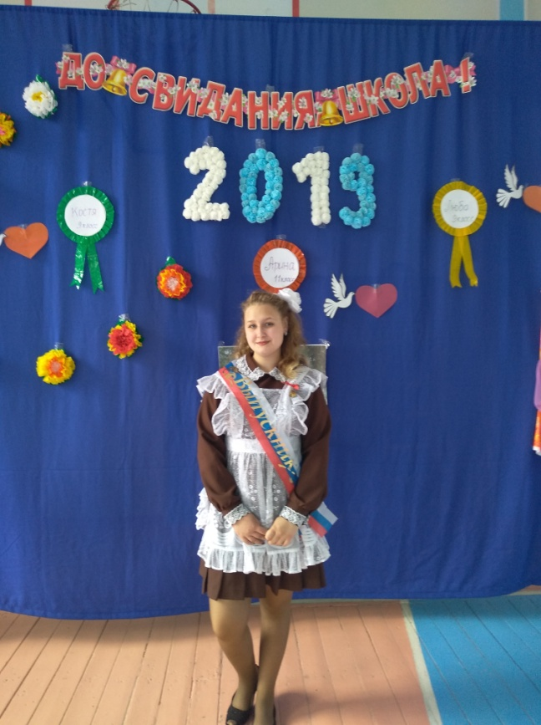
начальник ОНД и ПР по Козульскому району

В ДОБРЫЙ ПУТЬ, Арина!

24 мая в Балахтонской школе состоялся праздник Последнего звонка.
Несмотря на то, что в этом году,
как впрочем, и в прошлом,
единственная выпускница,
праздник прошёл в тёплой дружеской атмосфере.
Пожелаем нашей Арине найти своё место
во взрослой жизни, стать
нужной и полезной нашему обществу.
Счастья тебе и успехов, Арина!
_____________________________________________________________
Страница 11 № 7/168 «Балахтонские вести» 1 июня 2019 года
__________________________________________________________________________________

ОФИЦИАЛЬНО

АДМИНИСТРАЦИЯ БАЛАХТОНСКОГО СЕЛЬСОВЕТА
КОЗУЛЬСКОГО РАЙОНА КРАСНОЯРСКОГО КРАЯ
ПОСТАНОВЛЕНИЕ
14.05.2019 с. Балахтон № 23

Об исполнении бюджета муниципального образования Балахтонский сельсовет за 1 квартал 2019 года

В соответствии с частью 5 статьи 264.2 Бюджетного кодекса Российской Федерации, статьёй 46 Положения о бюджетном процессе в Балахтонском сельсовете и пунктом статьи 47 Устава Балахтонского сельсовета Козульского района, ПОСТАНОВЛЯЮ:
1. Утвердить отчёт об исполнении бюджета Балахтонского сельсовета за 1 квартал 2019 года:
- по доходам – в сумме 1 514 373,40 руб.: - по расходам – в сумме 1 527 202,63 руб.
2. Утвердить исполнение бюджета и распределение расходов за 1 квартал 2019 года по разделам и подразделам функциональной классификации согласно приложению.
3. Настоящее постановление вступает в силу в день, следующий за днём его официального опубликования.
4. Настоящее постановление подлежит опубликованию в местном периодическом издании «Балахтонские вести».
Глава сельсовета В. А. Мецгер

АДМИНИСТРАЦИЯ БАЛАХТОНСКОГО СЕЛЬСОВЕТА
КОЗУЛЬСКОГО РАЙОНА КРАСНОЯРСКОГО КРАЯ
ПОСТАНОВЛЕНИЕ
14.05.2019 с. Балахтон № 24

Об утверждении плана экологического воспитания населения и формирования экологической культуры в области обращения с твердыми коммунальными отходами

В целях эффективного осуществления полномочий в сфере обращения с твердыми коммунальными отходами, руководствуясь федеральным законом от 24.06.1998г. № 89-ФЗ «Об отходах производства и потребления», федеральным законом от 06.10.2003г. № 131-ФЗ «Об общих принципах организации местного самоуправления в Российской Федерации», руководствуясь Уставом Балахтонского сельсовета, ПОСТАНОВЛЯЮ:
1. Утвердить план экологического воспитания населения и формирования экологической культуры в области обращения с твердыми коммунальными отходами на 2019 год, согласно приложению.
2. Контроль за исполнением настоящего постановления оставляю за собой.
3. Настоящее постановление вступает в силу со дня подписания и подлежит опубликованию в местном периодическом издании «Балахтонские вести».
Глава сельсовета В. А. Мецгер

ПРИЛОЖЕНИЕ к постановлению администрации Балахтонского сельсовета от 14.05.2019 № 24

План экологического воспитания населения и формирования экологической культуры
в области обращения с твердыми коммунальными отходами на 2019 год
№ п/п | Наименование мероприятия | Ответственные исполнители | Срок исполнения
1 | Информирование населения об организациях, осуществляющих деятельность по обращению с отходами (листовки, письма) | Заместитель главы | В течение 2019 года
2 | Разработка и распространение материалов среди населения по раздельному сбору ТКО (листовки, буклеты, баннеры) | Заместитель главы | В течение 2019 года
3 | Размещение на официальном сайте администрации информации о правильном обращении с отдельными видами отходов и о раздельном сборе | Заместитель главы | постоянно
4 | Организация массовых экологических субботников с раздельным сбором отходов | Глава сельсовета, руководители организаций | 2 раза в год
5 | Проведение мероприятий по экологическому воспитанию населения и формированию экологической культуры в области обращения с твердыми коммунальными отходами | Глава сельсовета | В течение 2019 года
6 | Проведение бесед на сходах с гражданами по экологическому воспитанию и формированию экологической культуры в области обращения с твердыми коммунальными отходами | Глава сельсовета | Май, июнь, сентябрь
7 | Проведение рейдов по выявлению несанкционированных свалок на территории поселений | Техник по благоустройству, ПБ | В течение года
_____________________________________________________________
Страница 12 № 7/168 «Балахтонские вести» 1 июня 2019 года
__________________________________________________________________________________

БАЛАХТОНСКИЙ СЕЛЬСКИЙ СОВЕТ ДЕПУТАТОВ
КОЗУЛЬСКОГО РАЙОНА КРАСНОЯРСКОГО КРАЯ

РЕШЕНИЕ

30.05.2019 с. Балахтон № 33-164р

Об исполнении бюджета муниципального образования Балахтонский сельсовет за 2018 год

В соответствии с Бюджетным кодексом Российской Федерации, Федеральным законом от 6 октября 2003г. № 131-ФЗ « Об общих принципах организации местного самоуправления в Российской Федерации», ст. 25 Устава Балахтонского сельсовета, Балахтонский сельский Совет депутатов РЕШИЛ:

Статья 1
1. Утвердить отчет об исполнении бюджета за 2018 год, в том числе:
- исполнение бюджета сельсовета по доходам в сумме 8 795 336,74 рублей и расходам в сумме 8 810 857,48 рублей;
- исполнение бюджета с профицитом в сумме 15 220,7 рублей;
- исполнение по источникам внутреннего финансирования дефицита бюджета за 2018 год в сумме 15 220,7 рублей.
2. Утвердить отчет об исполнении бюджета за 2018 год со следующими показателями:
- доходов бюджета по кодам классификации доходов согласно приложению 2 к настоящему решению;
- расходов бюджета по ведомственной структуре расходов согласно приложению 3 к настоящему решению;
- расходов бюджета по разделам, подразделам классификации расходов бюджета по ведомственной структуре расходов согласно приложению 4 к настоящему решению;
- источников финансирования дефицита бюджета по кодам классификации источников финансирования дефицита бюджета согласно приложению 1 к настоящему решению.
Статья 2
Настоящее Решение вступает в силу в день, следующий за днем его официального опубликования в местном периодическом издании «Балахтонские вести».

Председатель Совета Е. А. Гардт
Глава сельсовета В. А. Мецгер

БАЛАХТОНСКИЙ СЕЛЬСКИЙ СОВЕТ ДЕПУТАТОВ
КОЗУЛЬСКОГО РАЙОНА КРАСНОЯРСКОГО КРАЯ

РЕШЕНИЕ

30.05.2019 с. Балахтон № 33-165р

Об обеспечении доступа к информации о деятельности органов местного самоуправления муниципального образования Балахтонский сельсовет

В соответствии с пунктом 3 статьи 9 Федерального закона от 09.02.2009 № 8-ФЗ «Об обеспечении доступа к информации о деятельности государственных органов и органов местного самоуправления», руководствуясь статьями 24 и 26 Устава Балахтонского сельсовета, Балахтонский сельский Совет депутатов РЕШИЛ:
1. Утвердить Положение об обеспечении доступа к информации о деятельности органов местного самоуправления муниципального образования Балахтонский сельсовет согласно приложению.
2. Установить, что информация о деятельности органов местного самоуправления муниципального образования Балахтонский сельсовет может предоставляться в устной форме и в виде документированной информации, в том числе в виде электронного документа.
3. Назначить заместителя главы администрации сельсовета Н.Н. Кионову ответственной за организацию доступа к информации о деятельности органов местного самоуправления муниципального образования Балахтонский сельсовет, в том числе размещение информации на официальном сайте муниципального образования Балахтонский сельсовет.
4. Считать утратившим силу Решение сельского Совета депутатов от 26.11.2010 № 05-28р «Об утверждении Положения «О предоставлении информации о деятельности органов местного самоуправления администрации Балахтонского сельсовета и Балахтонского сельского Совета депутатов».
5. Решение вступает в силу в день, следующий за днём официального опубликования в местном периодическом издании «Балахтонские вести».

Председатель Совета Е.А. Гардт
Глава сельсовета В.А. Мецгер

_____________________________________________________________
Страница 13 № 7/168 «Балахтонские вести» 1 июня 2019 года
__________________________________________________________________________________

БАЛАХТОНСКИЙ СЕЛЬСКИЙ СОВЕТ ДЕПУТАТОВ
КОЗУЛЬСКОГО РАЙОНА
КРАСНОЯРСКОГО КРАЯ

РЕШЕНИЕ
30.05.2019 с. Балахтон № 33-166р

Об утверждении Правил передачи подарков, полученных лицами, замещающими муниципальные должности или должности муниципальной службы в муниципальном образовании Балахтонский сельсовет, в связи с протокольными мероприятиями, служебными командировками и другими официальными мероприятиями, участие в которых связано с исполнением ими служебных (должностных) обязанностей

Руководствуясь Федеральным законом от 02.03.2007г. № 25-ФЗ «О муниципальной службе в Российской Федерации», Федеральным законом от 25.12.2008 № 273-ФЗ «О противодействии коррупции», Постановлением Правительства Российской Федерации от 09.01.2014 № 10 «О порядке сообщения отдельными категориями лиц о получении подарка в связи с протокольными мероприятиями, служебными командировками и другими официальными мероприятиями, участие в которых связано с исполнением ими служебных (должностных) обязанностей, сдачи и оценки подарка, реализации (выкупа) и зачисления средств, вырученных от его реализации», в соответствии с Уставом Балахтонского сельсовета, Балахтонский сельский Совет депутатов РЕШИЛ:

1. Утвердить Правила передачи подарков, полученных лицами, замещающими муниципальные должности или должности муниципальной службы в муниципальном образовании Балахтонский сельсовет, в связи с протокольными мероприятиями, служебными командировками и другими официальными мероприятиями, участие в которых связано с исполнением ими служебных (должностных) обязанностей.
2. Признать утратившим силу Решения Балахтонского сельского Совета депутатов от 24.04.2014 № 33-221 «Об утверждении Правил сообщения лицами, замещающими муниципальные должности или должности муниципальной службы в муниципальном образовании Балахтонский сельсовет о получении подарка в связи с их должностным положением или исполнением ими служебных (должностных) обязанностей, сдаче и оценке подарка, реализации (выкупе) и зачислении средств, вырученных от его реализации», от 26.08.2014 № 35-241р «О внесении изменений в решение сельского Совета депутатов от 24.04.2014 № 33-221р «Об утверждении Правил сообщения лицами, замещающими муниципальные должности или должности муниципальной службы в муниципальном образовании Балахтонский сельсовет о получении подарка в связи с их должностным положением или исполнением ими служебных (должностных) обязанностей, сдаче и оценке подарка, реализации (выкупе) и зачислении средств, вырученных от его реализации».
3.Контроль за исполнением настоящего Решения возложить на заместителя главы администрации Балахтонского сельсовета.
4. Решение вступает в силу после его официального опубликования в периодическом печатном издании «Балахтонские вести» и подлежит размещению на сайте администрации Балахтонского сельсовета в сети Интернет http://balahton-adm.gbu.su/,

Председатель Совета Е.А. Гардт
Глава сельсовета В.А. Мецгер
БАЛАХТОНСКИЙ СЕЛЬСКИЙ СОВЕТ ДЕПУТАТОВ
КОЗУЛЬСКОГО РАЙОНА КРАСНОЯРСКОГО КРАЯ

РЕШЕНИЕ
30.05.2019 с. Балахтон № 33-167р

Об утверждении Положения о порядке передачи в собственность муниципального образования Балахтонский сельсовет приватизированных жилых помещений

В соответствии с частью 1 статьи 235, статьей 236 Гражданского кодекса Российской Федерации, статьями 9.1, 11 Закона Российской Федерации от 04.07.1991 № 1541-1 «О приватизации жилищного фонда в Российской Федерации», статьей 20 Федерального закона от 29.12.2004 № 189-ФЗ «О введении в действие Жилищного кодекса Российской Федерации», статьей 50 Федерального закона от 06.10.2003 № 131-ФЗ «Об общих принципах организации местного самоуправления в Российской Федерации», на основании Устава Балахтонского сельсовета, Балахтонский сельский Совет депутатов РЕШИЛ:
1. Утвердить Положение о порядке передачи в собственность муниципального образования Балахтонский сельсовет приватизированных жилых помещений.
2. Контроль за исполнением настоящего Решения возложить на главу Балахтонского сельсовета.
3. Настоящее Решение вступает в силу со дня его официального опубликования в местном периодическом издании «Балахтонские вести» и подлежит размещению на официальном сайте Балахтонского сельсовета http://balahton-adm.gbu.su/.

Председатель Совета Е.А. Гардт
Глава сельсовета В.А. Мецгер
_____________________________________________________________
Страница 14 № 7/168 «Балахтонские вести» 1 июня 2019 года
__________________________________________________________________________________

БАЛАХТОНСКИЙ СЕЛЬСКИЙ СОВЕТ ДЕПУТАТОВ
КОЗУЛЬСКОГО РАЙОНА
КРАСНОЯРСКОГО КРАЯ

РЕШЕНИЕ

30.05.2019 с. Балахтон № 33-168р

О внесении изменений в Решение сельского Совета депутатов от 22.11.2018 № 28-139р «О введении налога на имущество физических лиц на территории муниципального образования Балахтонский сельсовет исходя из кадастровой стоимости объектов налогообложения»

В соответствии с главой 32 Налогового кодекса Российской Федерации, Федеральным законом от 06.10.2003 № 131-ФЗ «Об общих принципах организации местного самоуправления в Российской Федерации», на основании письма Министерства финансов Красноярского края от 10.04.2019 № 17-17/4433, с учётом замечаний заключения по результатам юридической экспертизы управления территориальной политики администрации Красноярского края, руководствуясь подпунктом 3 пункта 1 статьи 24 Устава Балахтонского сельсовета, Балахтонский сельский Совет депутатов РЕШИЛ:

1. В Решение сельского Совета депутатов от 22.11.2018 № 28-139р «О введении налога на имущество физических лиц на территории муниципального образования Балахтонский сельсовет исходя из кадастровой стоимости объектов налогообложения» внести следующие изменения:

1.1. в пункте 2 в таблице:
- в подпункте 1.5 слова «единый недвижимый комплекс, в состав которого входит хотя бы одно жилое помещение (жилой дом);» заменить на слова «единый недвижимый комплекс, в состав которого входит хотя бы один жилой дом;»;
- в пункте 2 в таблице в подпункте 1.6 слова «гараж (машино-место)» заменить на слова «гараж (машино-место), в том числе расположенные в объектах налогообложения, указанных в подпункте 2 пункта 2 статьи 406 Налогового кодекса Российской Федерации».

1.2. Пункт 3 Решения изложить в следующей редакции:
«3. С 1 января 2019 года признать утратившими силу Решения сельского Совета депутатов:
от 30.10.2014 № 36-249р «О введении налога на имущество физических лиц на территории муниципального образования Балахтонский сельсовет»;
от 26.11.2014 № 37-252р «О внесении изменений в преамбулу решения сельского Совета депутатов от 30.10.2014 № 36-249р «Об установлении налога на имущество физических лиц на территории муниципального образования Балахтонский сельсовет»;
от 28.04.2015 № 41-273р «О внесении изменений в решение сельского Совета депутатов от 30.10.2014 № 36-249р «Об установлении налога на имущество физических лиц на территории муниципального образования Балахтонский сельсовет»;
от 31.03.2016 № 07-27р «О внесении изменений в решение сельского Совета депутатов от 30.10.2014 № 36-249р «Об установлении налога на имущество физических лиц на территории муниципального образования Балахтонский сельсовет».
2. Опубликовать настоящее Решение в местном периодическом издании «Балахтонские вести» и разместить на официальном сайте администрации Балахтонского сельсовета. http://balahton-adm.gbu.su/,.
3. Настоящее Решение вступает в силу с 1 января 2019 года, но не ранее чем по истечении одного месяца со дня опубликования.

Председатель Совета Е.А. Гардт
Глава сельсовета В.А. Мецгер

БАЛАХТОНСКИЙ СЕЛЬСКИЙ СОВЕТ ДЕПУТАТОВ
КОЗУЛЬСКОГО РАЙОНА КРАСНОЯРСКОГО КРАЯ
РЕШЕНИЕ
30.05.2019 с. Балахтон № 33-169р

О внесении изменений в Решение сельского Совета депутатов от 20.12.2018 № 29-144р «Об утверждении Положения о порядке и условиях приватизации муниципального имущества на территории муниципального образования Балахтонский сельсовет»

В соответствии с Федеральными законами от 06.10.2003 № 131-ФЗ «Об общих принципах организации местного самоуправления в Российской Федерации», от 21.12.2001 № 178-ФЗ «О приватизации государственного и муниципального имущества», статьями 43, 43.1 Устава Балахтонского сельсовета, Балахтонский сельский Совет депутатов РЕШИЛ:
_____________________________________________________________
Страница 15 № 7/168 «Балахтонские вести» 1 июня 2019 года
__________________________________________________________________________________

1. В Решении сельского Совета депутатов от 20.12.2018 № 29-144р «Об утверждении Положения о порядке и условиях приватизации муниципального имущества на территории муниципального образования Балахтонский сельсовет» внести следующие изменения:
1.1. В статье 2:
- в пункте 2.1 слова «администрацией района» заменить на слова «администрацией сельсовета»;
- в пункте 2.2 слова в администрацию района» заменить на слова «в администрацию сельсовета»;
- в пункте 2.4 слова «в районный Совет депутатов» заменить на слова «в сельский Совет депутатов»;
- в пункте 2.7 слова «Администрация района» заменить на слова «Администрация сельсовета».
2. Дополнить Решение сельского Совета депутатов от 20.12.2018 № 29-144р «Об утверждении Положения о порядке и условиях приватизации муниципального имущества на территории муниципального образования Балахтонский сельсовет» Приложением № 2 в следующей редакции:

«ПРИЛОЖЕНИЕ № 2 к решению Балахтонского сельского Совета депутатов от 30.05.2019 г. № 33-169р

ПЕРЕЧЕНЬ муниципального недвижимого имущества
муниципального образования Балахтонский сельсовет 2019-2020г.г.

№ п/п | Наименование,  характеристика  объекта | Адрес расположения | Способ приватизации |  | Оценочная стоимость (руб)
 |  |  | Аукцион | Конкурс
1 | Автомобиль легковой УАЗ-31519, 2002 года выпуска, государственный регистрационный знак: В833НВ24,  VIN XTT 31519020021617,  Модель № двигателя УМЗ-421800 № 20804224, Цвет - синяя полночь, Документ на право собственности: ПТС ТС серии 73 КК № 849636 от 26.12.2014 г., выдан РЭО ОГИБДД МО МВД РОССИИ «АЧИНСКИЙ».  В соответствии со ст. 4 Федерального закона от 22.07.2008 № 159-ФЗ «Об особенностях отчуждения недвижимого имущества, находящегося в государственной собственности субъектов Российской Федерации или в муниципальной собственности и арендуемого субъектами малого и среднего предпринимательства и о внесении изменений в отдельные акты Российской Федерации», право собственности может быть реализовано в преимущественном порядке. | Красноярский край  Козульский район  с. Балахтон  ул. Советская, 82 «В» | А | _ | Общая –  25 867,94
 | ИТОГО | 1 лот | А | _ | 25 867,94»

3. Контроль за исполнением данного Решения возложить на Главу сельсовета.
4. Настоящее Решение вступает в силу со дня его официального опубликования в местном периодическом издании «Балахтонские вести».

Председатель Совета Е.А. Гардт
Глава сельсовета В.А. Мецгер

БАЛАХТОНСКИЙ СЕЛЬСКИЙ СОВЕТ ДЕПУТАТОВ
КОЗУЛЬСКОГО РАЙОНА КРАСНОЯРСКОГО КРАЯ
РЕШЕНИЕ
30.05. 2019 с. Балахтон № 33-170р

О внесении изменения в Положение о Правилах землепользования и застройки муниципального образования Балахтонский сельсовет Козульского района Красноярского края

В соответствии с Федеральным законом от 06.10.2003г. № 131-ФЗ «Об общих принципах организации местного самоуправления в Российской Федерации», со статьями 8, 32 Градостроительного кодекса Российской Федерации, руководствуясь Уставом Балахтонского сельсовета, Балахтонский сельский Совет депутатов РЕШИЛ:
1. Внести следующие изменения в Правила землепользования и застройки муниципального образования Балахтонский сельсовет Козульского района Красноярского края, утверждённые Решением сельского Совета депутатов от 23.04.2013 № 24-160р (в редакции Решения от 20.12.2018 № 29-146р):
1.1. В части II «Градостроительные регламенты» в таблице 1 строка 1.1:
- из графы 4 слова «Малоэтажная многоквартирная жилая застройка» (2.1.1) исключить.
- графу 3 «Основные виды разрешённого использования земельных участков» дополнить словами: «Малоэтажная многоквартирная жилая застройка».
2. Контроль за исполнением данного решения возложить на главу Балахтонского сельсовета В.А. Мецгера.

_____________________________________________________________
Страница 16 № 7/168 «Балахтонские вести» 1 июня 2019 года
__________________________________________________________________________________

3.Настоящее решение разместить на официальном сайте Балахтонского сельсовета http://balahton-adm.gbu.su/.
4. Настоящее решение вступает в силу в день, следующий за днём его официального опубликования в местном периодическом издании «Балахтонские вести».
Председатель Совета Е.А. Гардт
Глава сельсовета В.А. Мецгер

БАЛАХТОНСКИЙ СЕЛЬСКИЙ СОВЕТ ДЕПУТАТОВ
КОЗУЛЬСКОГО РАЙОНА КРАСНОЯРСКОГО КРАЯ
РЕШЕНИЕ
30.05.2019 с. Балахтон № 33-171р

О назначении старост сельских населённых пунктов муниципального образования Балахтонский сельсовет по представлению сходов граждан

В соответствии с Федеральным законом от 06.10.2003 № 131-ФЗ «Об общих принципах организации местного самоуправления в Российской Федерации», руководствуясь подпунктом 3 пункта 1 статьи 37.1 и статьёй 37.2 Устава Балахтонского сельсовета, статьёй 9.3 Регламента Балахтонского сельского Совета депутатов, Положением о старосте сельского населённого пункта в муниципальном образовании Балахтонский сельсовет, Балахтонский сельский Совет депутатов РЕШИЛ:

1. По представлению сходов граждан утвердить кандидатуры старост сельских населённых пунктов муниципального образования Балахтонский сельсовет сроком на пять лет:
д. Ничково – Ковалёв Александр Иванович - пенсионер
д. Красный Яр – Пахомова Евгения Павловна - библиотекарь
д. Глушково – Трофимова Юлия Семёновна - пенсионерка
д. Мальфино – Дедков Николай Александрович – пенсионер.
2. Выдать удостоверения старосты сельского населенного пункта в муниципальном образовании Балахтонский Ковалёву Александру Ивановичу, Пахомовой Евгении Павловне, Трофимовой Юлии Семёновне, Дедкову Николаю Александровичу.
3. Организация деятельности старосты сельского населённого пункта закреплена в статье 3 Положения о старосте сельского населенного пункта в муниципальном образовании Балахтонский сельсовет, утверждённого Решением сельского Совета депутатов от 26.03.2019г. № 31-160р.
3. Контроль за исполнением настоящего Решения возложить на постоянную комиссию по вопросам законности и защите прав граждан.
4. Настоящее Решение вступает в силу со дня официального опубликования в местном периодическом издании «Балахтонские вести».
Председатель Совета Е.А. Гардт
Глава сельсовета В.А. Мецгер

БАЛАХТОНСКИЙ СЕЛЬСКИЙ СОВЕТ ДЕПУТАТОВ
КОЗУЛЬСКОГО РАЙОНА КРАСНОЯРСКОГО КРАЯ
РЕШЕНИЕ
30.05. 2019 с. Балахтон № 33-172р

Об утверждении состава комиссии по благоустройству на территории муниципального образования Балахтонский сельсовет на 2019-ый год

Руководствуясь подпунктом 9 пункта 1 статьи 6 Устава Балахтонского сельсовета, Балахтонский сельский Совет депутатов РЕШИЛ:

1. Утвердить состав комиссии по благоустройству на территории Балахтонского сельсовета на 2019-ый год согласно приложению.
2. Решение вступает в силу в день его официального опубликования и подлежит опубликованию в местном печатном издании «Балахтонские вести».
Председатель Совета Е.А. Гардт
Глава сельсовета В.А. Мецгер

ПРИЛОЖЕНИЕ к решению сельского Совета депутатов от 30.05.2019 № 33-172р

СОСТАВ комиссии по благоустройству на территории Балахтонского сельсовета

Председатель комиссии: Кионова Надежда Николаевна – заместитель главы администрации сельсовета;
Заместитель председателя комиссии: Гардт Владимир Владимирович – техник по благоустройству и ПБ;
Секретарь комиссии: Ерёмина Екатерина Генриховна – ведущий документовед администрации;
Члены комиссии: Андреева Тамара Карловна – фельдшер, заведующая Красно-Яровским ФАПом;
Бекренёва Татьяна Николаевна – инспектор ВУС;
Гардт Елена Арнольдовна – председатель Совета депутатов;
_____________________________________________________________
Страница 17 № 7/168 «Балахтонские вести» 1 июня 2019 года
__________________________________________________________________________________

Казакова Ирина Геннадьевна – почтальон д. Ничково, д. Мальфино;
Таран Ольга Анатольевна – репетитор по вокалу Балахтонский СДК;
Трофимова Юлия Семёновна – пенсионерка д. Глушково.

ПРОТОКОЛ о результатах опроса граждан
по вопросу реорганизации образовательных учреждений

с. Балахтон Козульского района Красноярского края «16 » мая 2019 года

Комиссией по проведению опроса граждан (далее – Комиссия) в с. Балахтон Балахтонского сельсовета Козульского района Красноярского края «14, 15, 16» мая 2019 г. проведен опрос граждан по вопросу «О реорганизации образовательных учреждений МКОУ «Балахтонская СОШ и МКДОУ Детский сад № 8 «Светлячок» путём присоединения к МКОУ «Балахтонская СОШ» в качестве структурного подразделения МКДОУ Детский сад № 8 «Светлячок».
Настоящий протокол составлен на основании Решения Балахтонского сельского Совета депутатов от «29» апреля 2019 г. № 32-162р «О назначении опроса граждан по вопросу реорганизации образовательных учреждений» Комиссией в составе:
Председатель комиссии: Кионова Надежда Николаевна
Секретарь комиссии: Ерёмина Екатерина Генриховна
Члены комиссии: Каширцева Ирина Викторовна
Лобос Александр Степанович
Рейтер Надежда Ивановна
Савилова Татьяна Геннадьевна
Фокина Ольга Викторовна
Число граждан, проживающих на территории с. Балахтон Балахтонского сельсовета Козульского района Красноярского края, обладающих правом на участие в опросе, составляет – 425 человек. Минимальная численность жителей, участвующих в опросе: 115 человек.
Опрос признан состоявшимся.
Гражданам было предложено ответить на следующий вопрос: «Согласны ли Вы на реорганизацию муниципальных образовательных учреждений путём присоединения к МКОУ «Балахтонская СОШ» в качестве структурного подразделения МКДОУ Детский сад № 8 «Светлячок»?».
Комиссия установила:
Количество граждан, принявших участие в опросе – 124 (сто двадцать четыре)
Количество граждан, ответивших «Да» - 122 (сто двадцать два)
Количество граждан, ответивших «Нет» - 2 (два)
Всего использовано - 124 (сто двадцать четыре) опросных листа(ов),
из них утеряно – 0 (ноль) опросных листа(ов);
признано недействительными – 0 ,(ноль) опросных листа(ов).
В соответствии с проведенным опросом население: с. Балахтон Балахтонского сельсовета одобрило реорганизацию муниципальных образовательных учреждений МКОУ «Балахтонская СОШ и МКДОУ Детский сад № 8 «Светлячок» путём присоединения к МКОУ «Балахтонская СОШ» в качестве структурного подразделения МКДОУ Детский сад № 8 «Светлячок».
Настоящий протокол составлен в 2-х экземплярах, один экземпляр хранится в администрации Балахтонского сельсовета совместно с листами опроса, второй экземпляр направляется в Управление образования Козульского района Красноярского края.
Приложение 1: опросные листы в количестве 124 (сто двадцать четыре) листа.

Председатель комиссии: Кионова Н.Н.
Секретарь комиссии: Ерёмина Е.Г.
Члены комиссии: Каширцева И.В.
Лобос А.С.
Рейтер Н.И.
Савилова Т.Г.
Фокина О.В.

________________________________________________________________________________

Балахтонские вести

Учредитель: Балахтонский сельский Совет депутатов Козульского района
Наш адрес: с. Балахтон ул. Советская 82В
Газета выходит один раз в месяц
Тираж 50 экземпляров
Ответственный за выпуск и редактор Елена Арнольдовна Гардт

С электронной версией газеты можно ознакомиться
на сайте администрации сельсовета http://balahton-adm.gbu/

